**三自由度书写机器人**

**1551298 曲锴贤**

1. **模型展示**

**1.1 模型介绍**

本机器人由平面2自由度并联机械臂和1自由度串联机械臂（铅笔模型）构成。2自由度并联机械臂由两个电机驱动，通过函数控制使铅笔按既定路线移动，并且铅笔上有螺纹，可以使其上下运动，从而实现书写的功能。

并联机械臂的杆长均为0.35m，两个固定电机之间的距离为0.6m。本模型实现了书写机器人在5s的时间内从（0, 0.3, 0.05）沿直线运动到（0.3, 0.5, -0.05）的功能。

**1.2 Simulink总体模型展示**

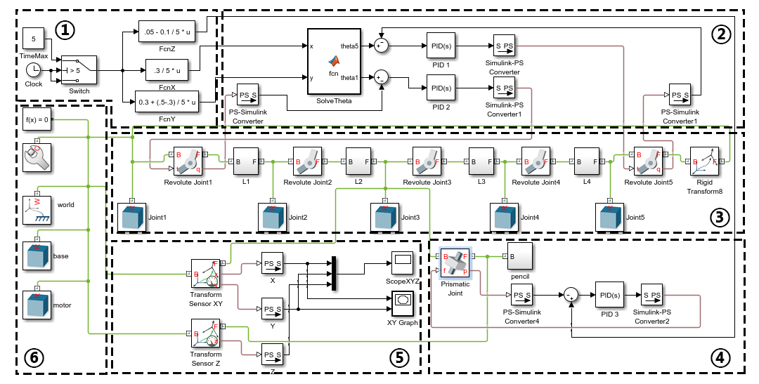

|  |  |
| --- | --- |
| 模块名称 | 模块功能 |
| 1. 时间模块 | 通过时间设定X,Y,Z的位置 |
| 1. XY方向控制模块 | 由PID控制关节1和关节5的角度 |
| 1. 并联机械臂模型 | 构造出平面2自由度并联机械臂 |
| 1. 铅笔模型及其控制模块 | 构造出1自由度串联机械臂（铅笔）并实现其控制 |
| 1. XYZ显示模块 | 显示XYZ方向的运动特性 |
| 1. 模型基础 | 实现了整个物理模型的基础 |

（图中六个模块的序号对应下表）

* 1. **Simulink杆件子系统展示**

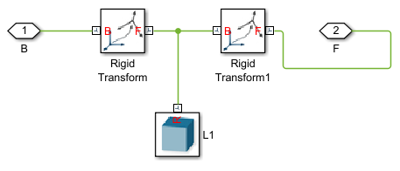因为每个杆件都需要1个solid模块以及2个Rigid Transform模块，所以将其放入子系统，便于建模。

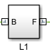

1. **运动展示**

**2.1 初态末态展示**

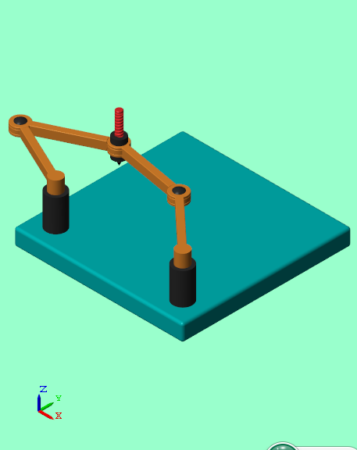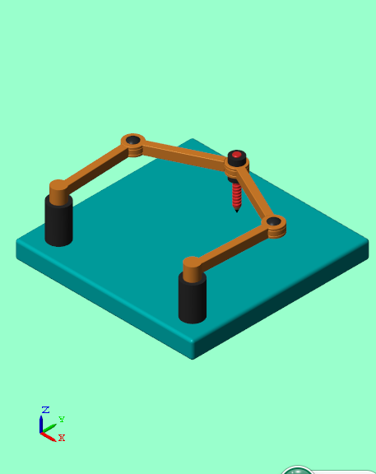

**2.2 运动过程展示**

|  |  |  |  |
| --- | --- | --- | --- |
| 0s | 1.7s | 3.4s | 5s |
| 平面2自由度机器人的X-Y方向运动 | | | |
|  | | | |
| 1自由度串联机器人的Z方向运动 | | | |
|  | | | |

* 1. **运动过程的观测**

示波器观察铅笔模型的坐标系变化 铅笔坐标系的原点在XY平面的轨迹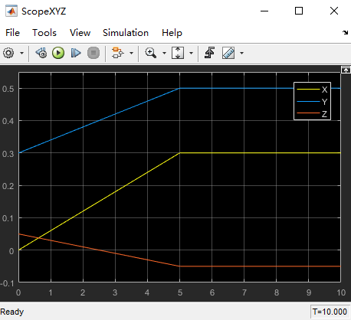 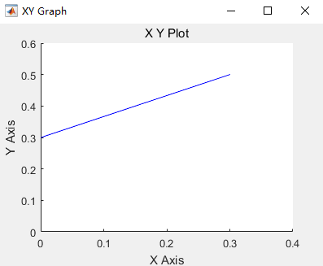

* 1. **运动轨迹的线性关系**

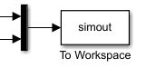我们期望得到的轨迹是线性的，尽管直观看上去确实是线性运动的，但是缺少数据支撑，因此将得到的X,Y值输出到MATLAB工作空间，并通过曲线拟合工具箱确认该直线的线性关系。

曲线拟合结果展示

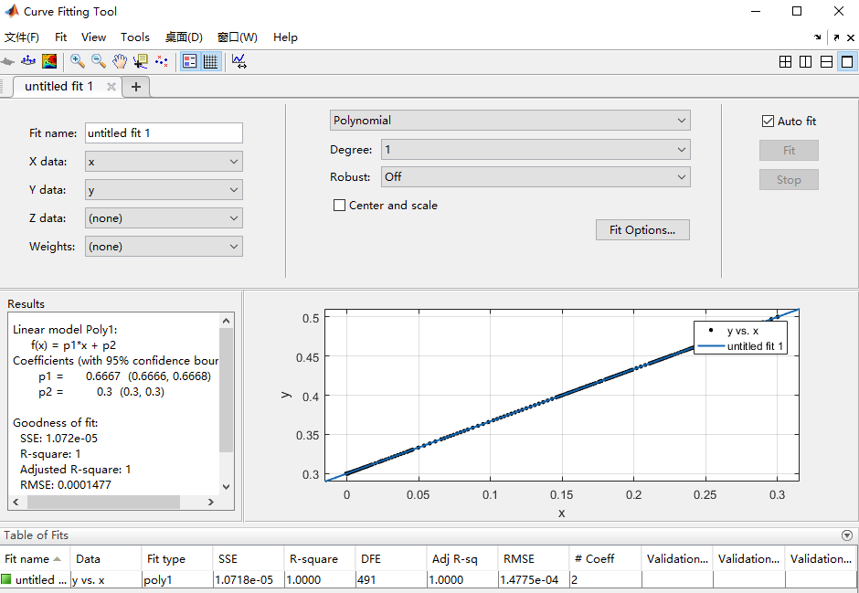

通过一次多项式拟合，我们可以看到R2似然值竟然达到了1，因此可以确定我们的铅笔是按照完美的直线运行的。

1. **模块③中SolveTheta反解函数**

通过输入期望的X,Y值，输出与关节1（与电机1相连）以及关节5（与电机5相连）的期望角度值。因函数代码较长，使用...将代码分行展示，下图中注释部分为求解本函数的代码。

